**Chapitre 2 : Endocrinologie**

# Bases de l’endocrinologie

## **Généralités**

**Systèmes de communications cellulaires :**

* **Système nerveux**   
  = message **électrique puis chimique** (potentiels d’action/neurotransmetteurs)  
  = réseau **câblé**  
  = action **très localisée, rapide et brève**
* **Système endocrinien**   
  = message **chimique** (hormones)  
  = réseau « **sans fil** »  
  = action **peu localisée, lente et durable**

Ces deux systèmes sont en permanence en **interaction/complémentaires**   
🡺 maintien de **l’homéostasie**

**Définitions** :

**Endocrinologie**: science qui étudie le fonctionnement des glandes endocrines et leurs maladies

**Glandes endocrines** : glandes (dépourvues de canaux) formées de cellules épithéliales qui sécrètent et déversent dans le sang des substances appelées hormones (présence dans des zones très vascularisées)  
**Hormones** : substance d'origine glandulaire, généralement transportée dans le sang jusqu'à un organe cible sur lequel elle exerce une action biologique spécifique.

## **Synthèse et nature des hormones**

* **pas de stockage** des hormones sauf **ocytocine** et **ADH** (**post-hypophyse= neurohypohyse**)
* **concentration des hormones** dans le sang est fonction de la **sécrétion**, de la **dégradation**/ foie, de **l’excrétion**/reins

### Hormones stéroïdes (liposolubles)

* **Précurseur**: **cholestérol**
* **Synthèse par** = **modification**, **ajout ou suppression** de groupements caractéristiques de chaque hormones à partir du cholestérol  
  Exemples : **testostérone/aldostérone**

### Hormones peptidiques (hydrosolubles)

* **Précurseur**: **acides aminés**
* **Synthétisées** dans le REG sous forme de précurseurs = les pro-hormones  
  Exemples : **glucagon/insuline**

### Hormones monoaminées (hydrosolubles)

* **Précurseur** : **un seul** **acide aminé**  
  Exemple : **cathécholamine** à partir de la **tyosine, mélatonine et T3 / T4**

## **Transport des hormones**

**Modes de communications entre les cellules :**

(**Prendre schémas sur le powerpoint**)

**a** : **mode autocrine** 🡺cellule émettrice elle-même autorégulée quand **trop d’hormones** = **régulation localisée**

**b** : **mode paracrine** 🡺 cellule sécrète des hormones qui agissent directement sur les cellules voisines. Surtout pour les organes avec une **régulation localisée** (**l'hormone n'entre pas** dans le système circulatoire)

**c** : **mode endocrine** 🡺 cellule sécrète des hormones qui vont entrer dans le système circulatoire pour agir sur les autres cellules.

En cas d'excès d'hormones, les protéines **se couplent** avec les hormones (**actives** que **quand liées aux protéines**).

**Notion de protéines de transport ou « blinding protein » (BP)**

Utilisées par les hormones stéroïdes + hormones (T3 & T4)

**H + BP 🡪 complexe H – BP**

**Rôles** : **protection** des hormones contre les dégradations + **tamponner** les variations de concentration de l’hormone

**Nature** : **protéine spécifique** (ex : thyroxin binding globulin) + **protéine non spécifique** (ex : **albumine**)

## **Mode d’action des hormones**

**Notion de récepteur (R)** = **protéine membranaire** (hormones peptidiques) + **protéine nucléaire** (hormones stéroïdes)

**Etablissement de liaisons ioniques réversibles avec les hormones**

**H + R 🡪 complexe H – R**

Reconnaissance de l’hormone (spécificité de liaison)  
Déclenchement de la réponse (cytoplasme ou noyau)

Il existe **plusieurs récepteurs pour une même hormone.**  
Les **récepteurs** **membranaires** sont **spécifiques** des hormones peptidiques.  
**+ il y a** de **récepteurs** 🡺 **+ la** **réponse** est **forte**.

Nombre de récepteurs variables 🡺 modulation de la réponse hormonale

Notions de molécules **agonistes** (réponse, se fixe sur le même récepteur que l'hormone) et **antagonistes** = fixation sur récepteur hormonal mais ne déclenche pas la réaction (inhibiteurs compétitifs). **Antagoniste** : **2 types** de **molécules** dont **1** qui se fixe **sur le récepteur** (réponse **va ↘)**

**Récepteurs membranaires :**

**Récepteurs** dont chaîne d’AA traverse 1 ou 7 fois la membrane

**Types de récepteurs membranaires** : canaux ioniques, récepteurs enzymes, récepteurs couplés à des protéines G

**Liaisons** HR entraînent synthèse de protéine G

Fabrication d’un messager secondaire (ex : **AMPcyclique)** 🡪 réponse = activation de la protéine

(**schéma**)

**Récepteurs nucléaires :**Récepteurs pour les hormones stéroïdes et thyroïdiennes qui franchissent la membrane plasmique

(**Schéma**)

Ensemble d’hormones en équilibre = interactions entre les différentes hormones

**Les hormones :**   
1) agissent de **façon graduelle** (réponses longtemps après que la concentration sanguine de l'hormone ait diminué)  
2) **modifient l'intensité ou la probabilité** d'un comportement (pas un interrupteur)  
3) sont **influencées par des facteurs endogènes et exogènes** (influence sur le nombre et le type), et réciproquement  
4) chaque hormones **a des effets multiples sur divers tissus, organes et comportements** (et réciproquement)  
5) sont **produites en petite quantité** et sont **sécrétées par "bouffées"**  
6) le **taux** de nombreuses hormones **varie de façon rythmique** au cours de la journée  
7) **affectent les processus métaboliques** dans la plupart des cellules  
8) **interagissent entres elles**9) ont une **structure chimique identique** chez tous les vertébrés  
10) ne **peuvent affecter que les cellules possédant une protéine réceptrice** qui les reconnait et qui modifie la fonction cellulaire.

## **Biosynthèse des hormones**

Hormones **coûteuses** à synthétiser chimiquement

🡺 **Extraction** à partir d’organes d’animaux (ex : pancréas, hypophyse de porcs) ou de cadavres

🡺 Production dans des bactéries, levures ou cellules animales génétiquement modifiées et placées en culture

**Exemple 1** :  
 hormone de croissance (**hGH**) pour nanisme  
**GH** 🡺 primordial dans la croissance et le développement  
**Prolactine** 🡺 **lactation** chez les mammifères (chez poule, **modification** du comportement 🡺 couvée)

(**Voir schéma**)

**Exemple 2** :   
erythropoïétine (**EPO**)

# Les principales glandes endocrines et hormones

**Les principales glandes endocrines**

(**Voir schéma**)

**L’hypothalamus** capte les **signaux électrique** 🡺 réponse 🡺 **sécrétion** qui contrôle l’hypophyse qui sécrète les hormones.  
**Le complexe** = réponse à l’environnement du milieu extérieur

Cou = thyroïde + parathyroïde 🡺 hormone**🡺 T3 et T4** responsables de la **thermorégulation**, du sevrage  
**Parathyroïde** = régulation calcium

**Thymus** = croissance, organe lymphoïde, agit au premier stade de la vie comme protection immunitaire, d’autres tissus prendront relais

**Glandes surrénales** = **cortisol, adrénaline**

**Pancréas** = **glucagon, insuline** 🡪 régulation glycémie très importante (diabète)

**Testicules/ovaires** = très important à contrôler comme le tube digestif

## **Le complexe hypothalamo-hypophysaire**

**Localisation et structure** :

(**Voir schéma**)

**Système veineux** 🡺 **hypothalamus** sécrète **facteurs inhibiteurs** **d’hormones** ou **facteurs activateurs d’hormones** et **hypophyse** répond avec sécrétion ou non d’hormones qui sont stockées dans le **posthypophyse**.

**Hormones FSH et LH** = reproduction

Ce complexe **contrôle** **toutes les autres glandes endocrines**.

**Synthèse des hormones et fonctions :**

**Hypothalamus**:

* Synthétisées par l’hypothalamus puis transportées par le système porte jusqu’à l’hypophyse antérieure = messagers neuroendocriniens
* Deux catégories d’hormones selon action : stimulation ou inhibition des sécrétions hypophysaires

**Antéhypophyse**:

* Synthétisées par l’antéhypophyse sous l’action des hormones hypothalamiques puis déversées dans le sang au niveau du système porte

**Exemple** : **prolactine**

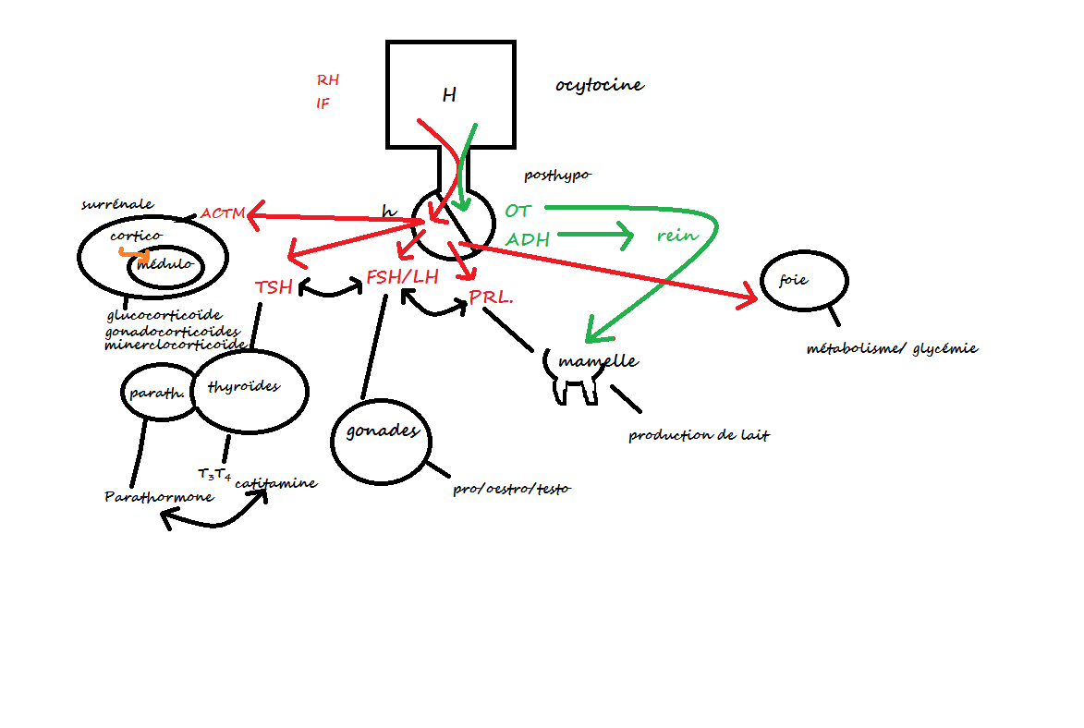**Schéma de conclusion**(**Voir fin du diaporama sur portail isara**)